Création de la page de connexion

I – Aperçu page de connexion

Voici un aperçu de notre page de connexion qui est la page principale de notre site

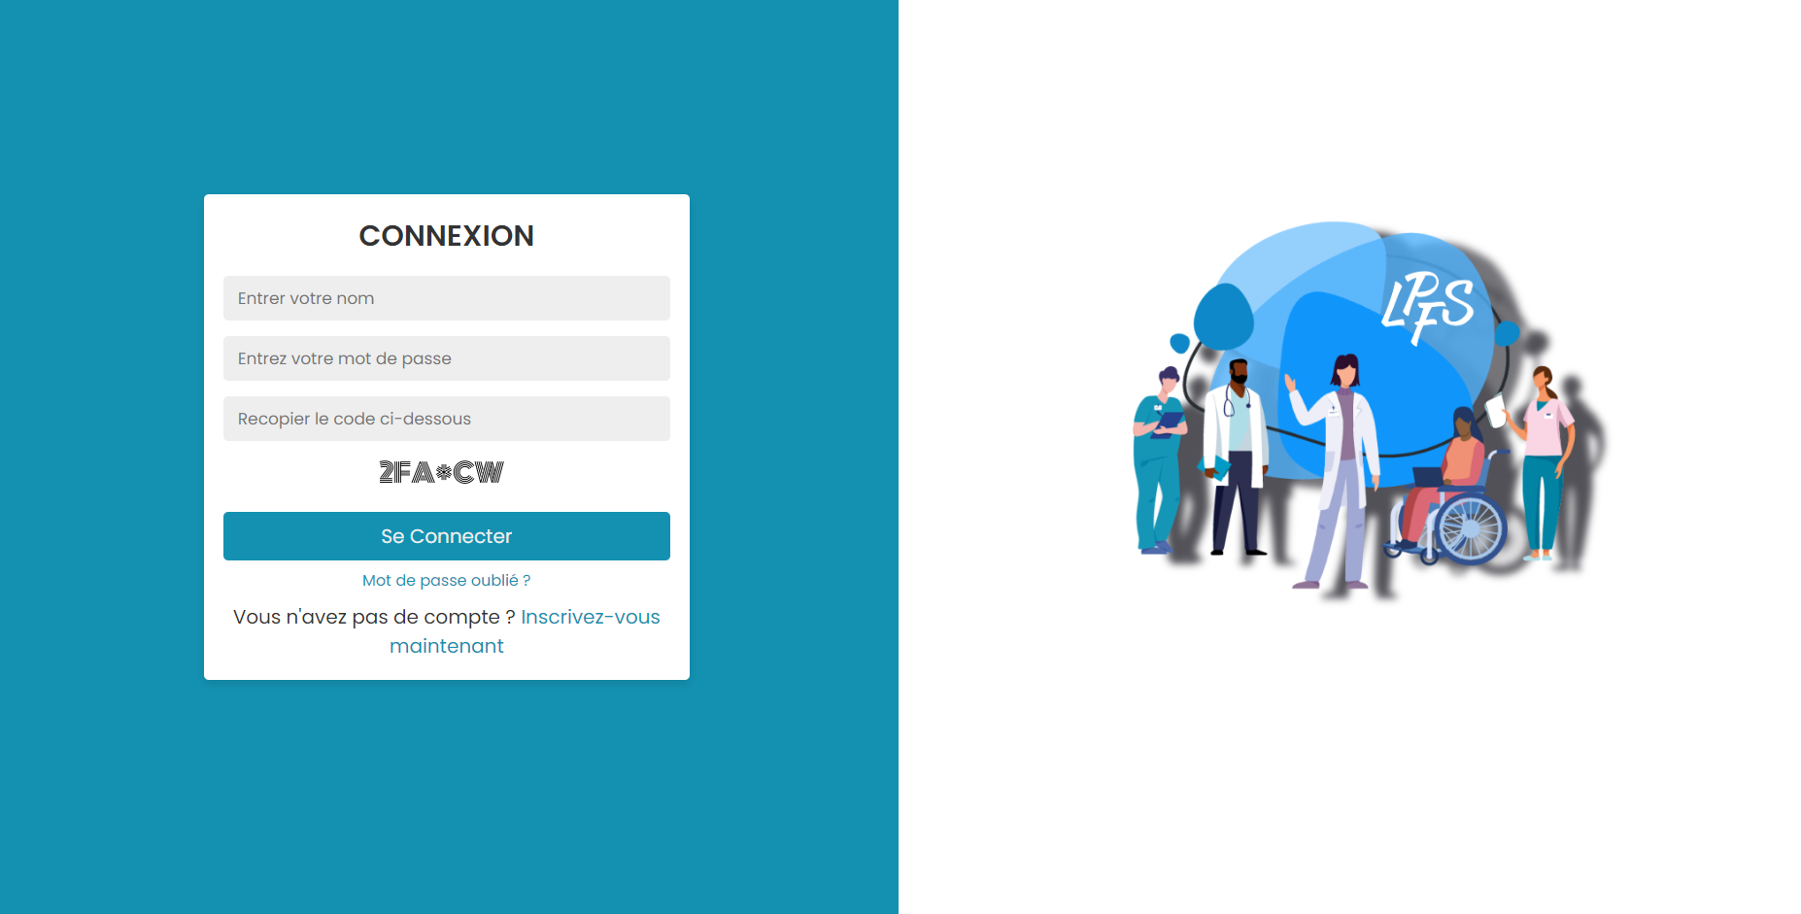
II – Tests de la page de connexion

Lorsque l’utilisateur rentre son identifiant ou son mot de passe, si l’un des deux ou les deux sont incorrects alors un message d’erreur apparaît.

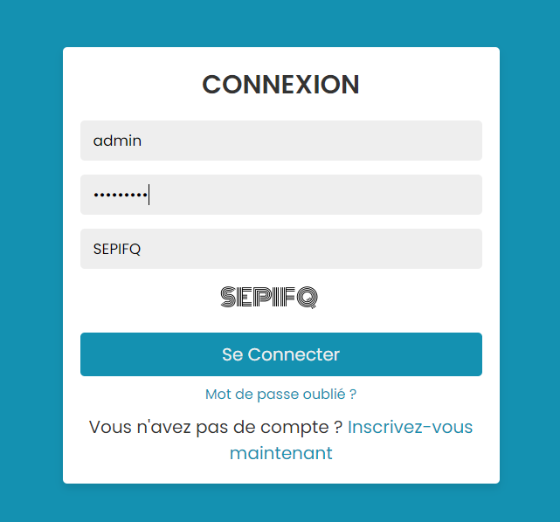
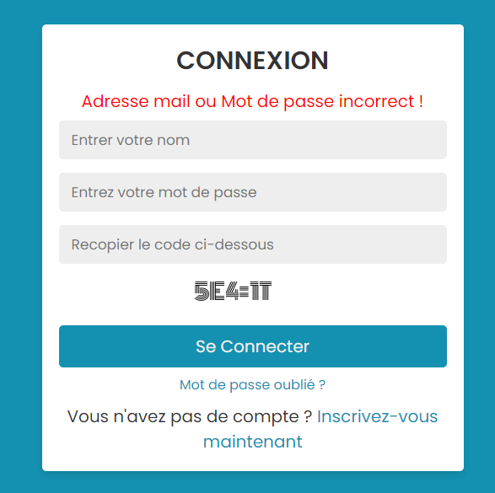

Lors de la connexion, si l’utilisateur recopie avec erreur le captcha, un fenêtre s’ouvre
pour lui indiquer qu’il s’est trompé. En fermant cette fenêtre, il reviendra à l’écran de connexion.

